ЗВІТ
директора закладу дошкільної освіти № 60
Святошинської районної в місті Києві
державної адміністрації
Лимар Олени Олегівни
за 2020 – 2021 навчальний рік

1.Загальні відомості про дошкільний заклад.

Заклад дошкільної освіти №60 (ясла – садок) Святошинської районної в місті Києві державної адміністрації знаходиться за адресою : 03115 Київ, вулиця Львівська , 32 , т/ф 0444509339 , електронна адреса dnz_60@ukr.net .
Функціонує заклад в цієї будови з 1964 року. В закладі функціонує 6 груп , розрахований на 115 місць ( 100 місць для дітей віком від 3-х до 6(7) років і 15 місць для дітей віком від 2-х до 3-х років ) . Режим роботи ДНЗ № 60 : п’ятиденний з 07.00 до 19.00 . Мова навчання українська.
Керує закладом директор Лимар Олена Олегівна.
Протягом 2020 – 2021 навчального року у закладі дошкільної освіти функціонує 6 груп : дошкільних – 5 груп (одна група п’ятого року життя , дві групи четвертого року життя і дві групи шостого року життя ) , група раннього віку ( ясла) – 1. В групах виховується 147 дітей . Серед них хлопчиків - 71 , дівчаток - 76 .
Всі бажаючи батьки дітей п’ятирічного віку мали рівний доступ для здобуття якісної дошкільної освіти .
Протягом 2020 – 2021 н.р. ЗДО № 60 працював за програмою «Дитина», а також , відповідно до власного Статуту та річного плану роботи, Санітарного регламенту ,Регламенту відновлення освітнього процесу у закладах освіти міста Києва та режиму їх роботи після зняття карантинних обмежень. Адміністрація закладу охопила оперативним контролем стан підготовки до нового навчального року , дотримання режиму дня , дотримання вимог безпечного перебування учасників освітнього процесу в приміщенні і на території закладу.
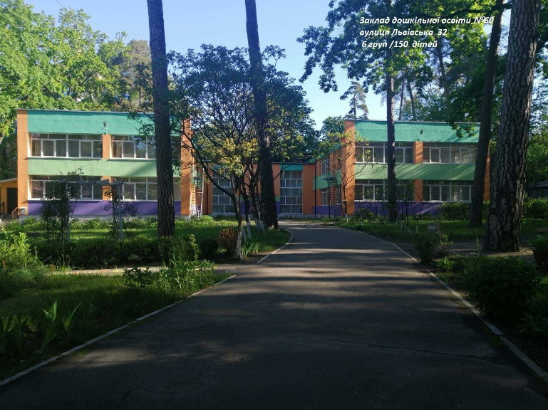
Територія закладу має естетичний вигляд , достатньо озеленена ,повністю огороджена. Усі вікові групи мають окремі ігрові майданчики і є спортивний майданчик.
Обладнання майданчиків підтримуються у належному стані.
Заклад дошкільної освіти має необхідні умови для вирішення загально – освітніх , фізкультурно – оздоровчих завдань . Предметно – розвивальне середовище в групах відповідає інноваційним вимогам : створені комфортні, сприятливі умови для розвитку дитини в самостійній і спільній діяльності. Враховано розподіл дитячої активності , гендерний підхід, психофізіологічний комфорт. Групи оснащені меблям , іграшками згідно типового переліку , постійно оновлюється розвивальне ігрове середовище.
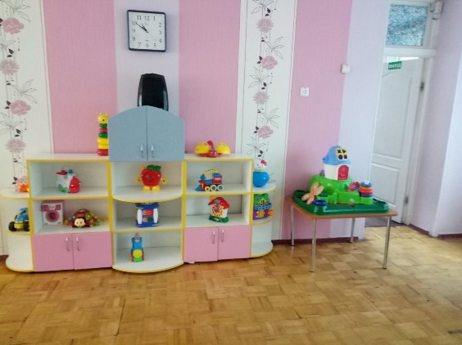
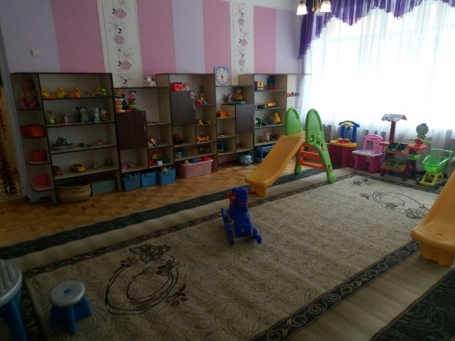

Головна мета закладу дошкільної освіти - створення системи роботи зі збе-реженням фізичного та психічного здоров’я дітей з урахуванням вікових і індивідуальних особливостей здобувачів освіти , зміцнення їх здоров’я.
Педагогічний колектив намагається створити найсприятливіші умови для навчання та виховання.

2. Кадрове забезпечення.

Заклад дошкільної освіти не повністю укомплектований педагогічними кадрами. Два вихователя звільнилися за станом здоров’я. До складу педагогічних працівників входять 14 педагогічних працівників : директорка -1 , вихователь – методист- 1 , практичний психолог -1, музичний керівник -1, вихователів -10. З вищою освітою - 12 педагогів , що становить 86 % від усієї кількості педагогів ,мають середню спеціальну освіту 2 педагога. Один педагог має дві вищої освіти за різними педагогічними спеціальностями (дефектолог).
Вік педагогів становить :
- від 20 до 30 – 0 особи ;
- від 30 до 40 – 5 осіб ;
- від 40 до 50 - 5 осіб;
- від 50 до 60 – 2 особи ;
- від 60 – 2 особи
Педагогічний стаж становить :
- до 5 років – 3 особи ;
- від 5 років до 10 років – 1 особа;
- від 10 років до 20 років – 4 особи ;
- від 20 років до 30 років і більше – 6 осіб
Мають кваліфікаційну категорії :
вища – 4 педагога ;
перша - 1 педагога
друга – 2 педагога ;
спеціаліст – 7 педагогів

З боку керівника в закладу дошкільної освіти постійно проводиться аналіз кваліфікаційного рівня педагогів та доцільності їх розстановки на групи. Враховується освітній рівень педагогів , їх психологічна сумісність , досвід роботи , стан здоров’я. У 2020 – 2021 навчальному році кваліфікаційний рівень педагогів не змінився .
В закладі складений план – графік проведення атестації та курсової перепідготовки педагогів.
Курсову перепідготовку пройшли вихователі Заболотна О.В. , Рєзнік О.П.
Значна увага приділяється самоосвіті педагогів. Займатися самоосвітою педагогам допомагає методична література , журнали : «Дошкільне виховання», «Медична сестра «, «Вихователь – методист» та інтернет видання.
Протягом навчального року надавалася допомога малодосвідченим педагогам Савченко Н.М., Заболотній О.В. з питань освітньо- виховної роботи з дітьми , в зв’язку з чим удосконалювались знання та практичні вміння педагогів.
З метою забезпечення теоретичного рівня та фахової підготовки колективу , були придбані новинки методичної літератури , наочні матеріали , які шляхом самоосвіти опрацьовували протягом навчального року педагоги.
Адміністрація закладу створює всі умови для плідної роботи.
Існують проблеми в забезпеченні технічними кадрами .
Однак ,незважаючи на кадрові проблеми , в цілому робота колективу ЗДО відмічається стабільністю та позитивною результативністю.

3.Нормативна база.

Заклад дошкільної освіти здійснює свою діяльність відповідно до нормативних документів та законодавчих актів України :
- Конституції України ;
- Закону України « Про освіту»;
- Закону України « Про дошкільну освіту»
- Закону України « Про охорону дитинства»;
- Положення про дошкільний навчальний заклад;
- Конвенції ООН про права дитини ;
- Санітарного регламенту для дошкільних навчальних закладів ;
- Статуту дошкільного навчального закладу ;
- Базового компоненту дошкільної освіти
- Регламенту відновлення освітнього процесу у закладах освіти міста Києва та режиму їх роботи після зняття карантинних обмежень

4.Реалізація освітнього процесу в ДНЗ № 60.

З метою реалізації загальної мети – надання якісних послуг ,забезпечення захисту та прав дитини , формування у дошкільника цілісної картини світу , творчого ставлення дитини до життя та гармонійного особистісного розвитку дошкільника заклад дошкільної освіти визначав такі цільові пріоритети:
- створення відповідного предметного середовища ;
- балансування впливу педагога та індивідуальний досвіт , систему цінностей , інтересів і прагнень дошкільника ;
- систематизація роботи щодо збереження фізичного здоров’я дітей через різноманітні форми рухової активності шляхом впровадження ефективного педагогічного досвіду ;
- вдосконалення та збагачення зв’язної мови дітей шляхом підвищення педагогічної майстерності.
Протягом навчального року педагогічний колектив нашого закладу вирішував безліч творчих та буденних проблем , що були націлені на удосконалення організації освітнього процесу . Освітній процес здійснювався за програмою « Дитина».
З метою реалізації головних завдань адміністрацією закладу дошкільної освіти, на основі діагностики самооцінки педагогів та оцінки адміністрації був переглянутий рівень професійної майстерності педагогів , сплановані різні форми методичної роботи з кадрами , які забезпечили необхідний рівень знань , умінь і навичок у досягненні мети .
Організація методичної роботи закладу дошкільної освіти, заходи щодо упровадження інноваційних педагогічних технологій у освітній процес, згідно з концептуальними засадами програми розвитку дитини дошкільного віку регламентувалися річним планом. Інновації в закладі дошкільної освіти є необхідними для ведення пошуку шляхів розв’язання проблем наявних в дошкільній галузі, прагнення наших педагогів підвищити якість освітніх послуг, урізноманітнити їх , задовольняючи зростаючі з кожним роком запити батьків. Педагоги закладу реалізують зміст освіти через інтеграцію різних видів дитячої діяльності. Педагогам закладу дошкільної освіти надана можливість впроваджувати різні форми підвищення фахової майстерності : самоосвіта , взаємовідвідування методичних заходів , колективні перегляди , використання кращого досвіду вихователів району на районних семінарах , проходження курсів підвищення кваліфікації , участь в онлайн конференціях.
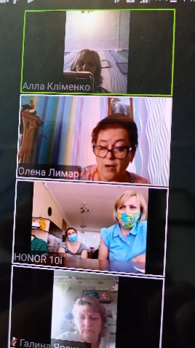
В основному ця робота здійснювалася в онлайн режимі. Робота педагогів записувалася на відео і потім кожен педагог мав змогу переглянути на електронних носіях самостійно. Після перегляду переглянуте обговорювалося в онлайн режимі ( вайбер , zoom ) з усіма педагогами.
Педагоги закладу дошкільної освіти регулярно відвідували майстер – класи, виставки ( онлайн ), приймали участь у вебінарах . Вихователь – методист пройшла навчання за практичним курсом «розвиток комунікативних здібностей дітей дошкільного віку засобами мнемотехніки і отримала сертифікат. Директор Лимар О.О. прослухала Вебінар « Як організувати методичну роботу віддалено» , « Новий Базовий компонент дошкільної освіти – нові перспективи» Своїми набутими знаннями поділилися з педагогами на педагогічних радах.
Вихователі будують свою роботу з урахуванням поставлених на рік завдань, сучасних вимог в навчанні та вихованні . Як керівник закладу дошкільної освіти я завжди підтримую та стимулюю творчу ініціативу працівників щодо вдосконалення роботи.
З метою визначення рівня та вдосконалення освітньо-виховного процесу , адміністрацією закладом були охоплені контролем усі суттєві питання . Спос-тереження за якістю педагогічного процесу , співбесіди з вихователями , перегляди занять , інші форми роботи з дітьми дали змогу стверджувати , що загалом педагоги закладу спрямовують освітній процес на розвиток комунікації дошкільників , соціалізації , вчать вмінню спілкуватися та жити в навколишньому світі.
У 2020 – 2021 навчальному році колектив закладу працював творчо і відповідально . Адміністрація закладу охопила оперативним контролем стан підготовки до навчальних процесів , виконання режиму дня в закладі , рівень педагогічної майстерності педагогів . Під час проведення педагогічних рад, семінарів використовувались інтегровані методи навчання педагогів : ділові ігри , вправи. Проведення відкритих занять ( онлайн) стимулювало педагогів до поглибленого вивчення питань ,що висвітлюються , пошуку нестандартних ,цікавих рішень , а також сприяло збільшенню самооцінки. Педагоги діляться своїм досвідом , показують результати роботи через презентації . Також колектив закладу дошкільної освіти приймав активну участь у всіх районних заходах .
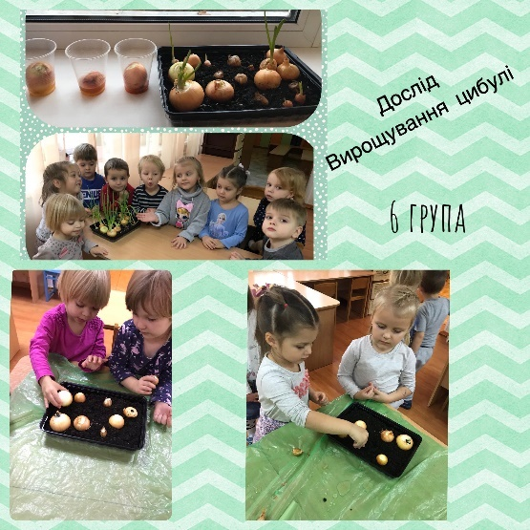
Протягом року колектив закладу дошкільної освіти працював над розвитком екологічної свідомості у дітей дошкільного віку через проблемні ситуації та пошуково – дослідницьку діяльність.
Своїм досвідом роботи з цього питання поділилася педагог Кочергіна В.М.,яка практично показала свою роботу по організації з дітьми спостережень у природі. Педагог Яковенчук Р.Я. поділилася своїми надбаннями по організації дослідів з дітьми.
Вихователь Грицанчук Н.В. ознайомила педагогів на семінарі з проведенням дослідницької роботи з дітьми у закладі. Провела цікаві досліди разом з педагогами. (за допомогою zoom ).
Також , педагоги під керівництвом адміністрації спрямували свою роботу на удосконалення роботи по формуванню комунікативно – мовленнєвої компетентності засобами сучасних інноваційних методів навчання,збагачення словника дошкільників за допомогою художньої літератури та вмілого використання народної творчості в роботі з дітьми.
Було проведена робота над розвитком мовлення вихователів за допомогою тренінгів, які проводила вихователь – методист Кліменко А.В. та практичний психолог Болдарєва І.С..А саме : міміка та жести у професійної діяльності педагогів , як правильно розставляти логічне наголоси у мовленні, відтворюємо мелодику та темп мовлення.
Значна увага приділялася освітній лінії «мовлення дитини» через роботу з педагогами .Тренінги показали , що така форма роботи сприяє підвищенню мовленнєвої досконалості педагогів , що саме впливає і на розвиток мовлення дітей .
Вихователь Прусак – Орищенко Н.В. поділилася досвідом роботи , як вона з раннього дитинства вчить діточок дружити з книгою. Для обміну досвідом з колегами підготувала інтегроване заняття з розвитку мови « Казка розуму навчить». Яковенчук Р.Я. підготувала для педагогів збірник занять з дітьми щодо використання в роботі різних видів лялькового театру в роботі над вдосконаленням мови дітей , над її виразністю та інтонацією .
Педагоги закладу мали змогу побачити як вихователь Ярешко Г.І. під час знайомства з рідною Україною використовує скарби народної творчості.
Колектив також спрямовував свою роботу на ефективні форми фізкультурно – оздоровчої роботи , на формування ціннісного ставлення та зміцнення фізичного і психічного здоров’я дошкільників.
Цікаві заняття з ігрового стретчінгу з дітьми проводила вихователь середньої групи Ярешко Галина Іванівна . Наприклад : « Цікава та корисна казочка».
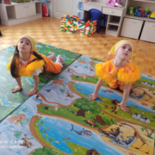
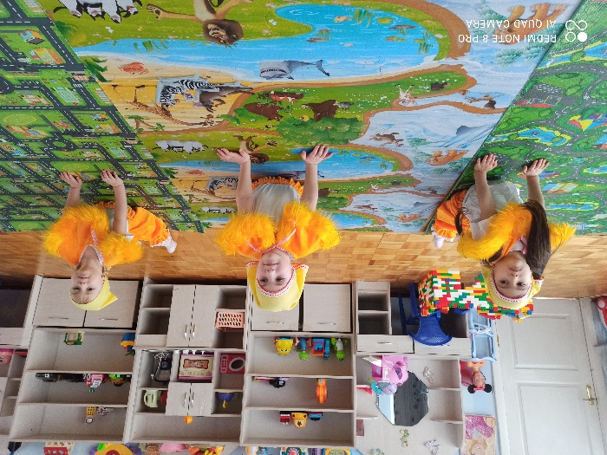

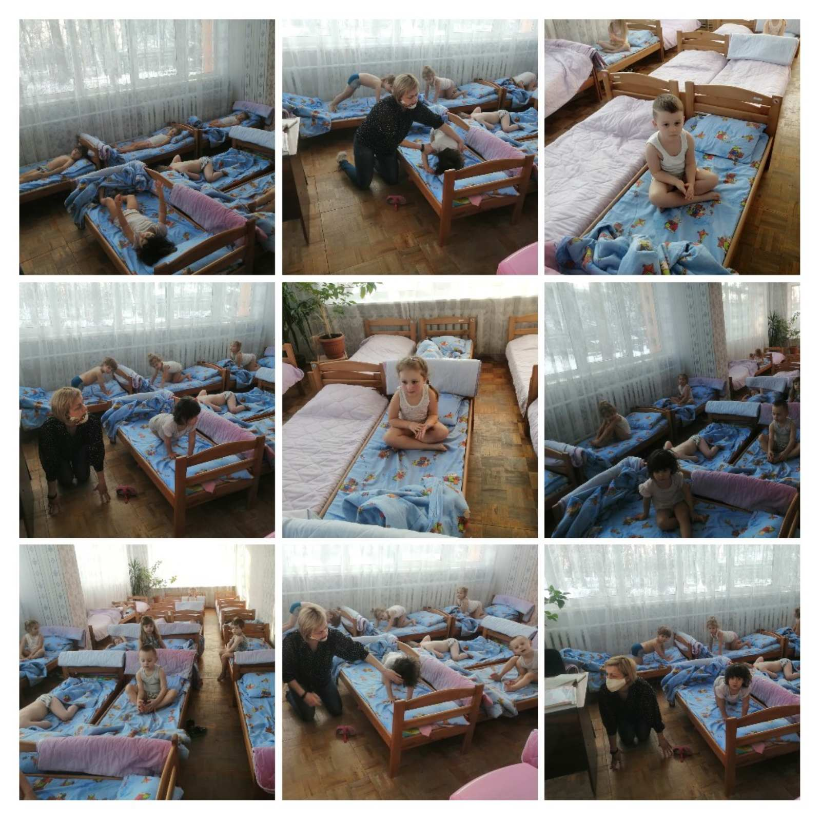
Вихователі усіх вікових груп багато уваги приділяли гімнастики пробудження в поєднанні з загартуванням.

Робота з дітьми проводилася в дистанційному режимі під час карантину. Усі педагоги ділилися своїми напрацюваннями через спілкування за допомогою вайбера , електронної пошти , проведення семінарів в ZOOM.
Педагоги через ZOOM проводили різноманітні цікаві заняття .
Усі надіслані матеріали зібрані в електронному вигляді і доступні для користування педагогам та батькам. Матеріали , де їх можна знайти на інтернет ресурсах надаємо в додатку .
Проведення відкритих занять стимулювало педагогів до поглибленого вивчення питань ,що висвітлюються , пошуку нестандартних цікавих рішень , а також сприяло збільшенню самооцінки.
Адміністрація закладу дошкільної освіти намагалася допомогти вихователям в роботі з дітьми використовувати ті методи та прийоми, які сприяють розвитку творчої особистості дитини.
Велика увагу під керівництвом адміністрації приділялася організації трудової діяльності дітей . Залучалися активно до спільної діяльності батьки. Педагоги, діти та батьки приймають активну участь в збереженні та формуванні природничого оточення. Адміністрація закладу організує толоки.
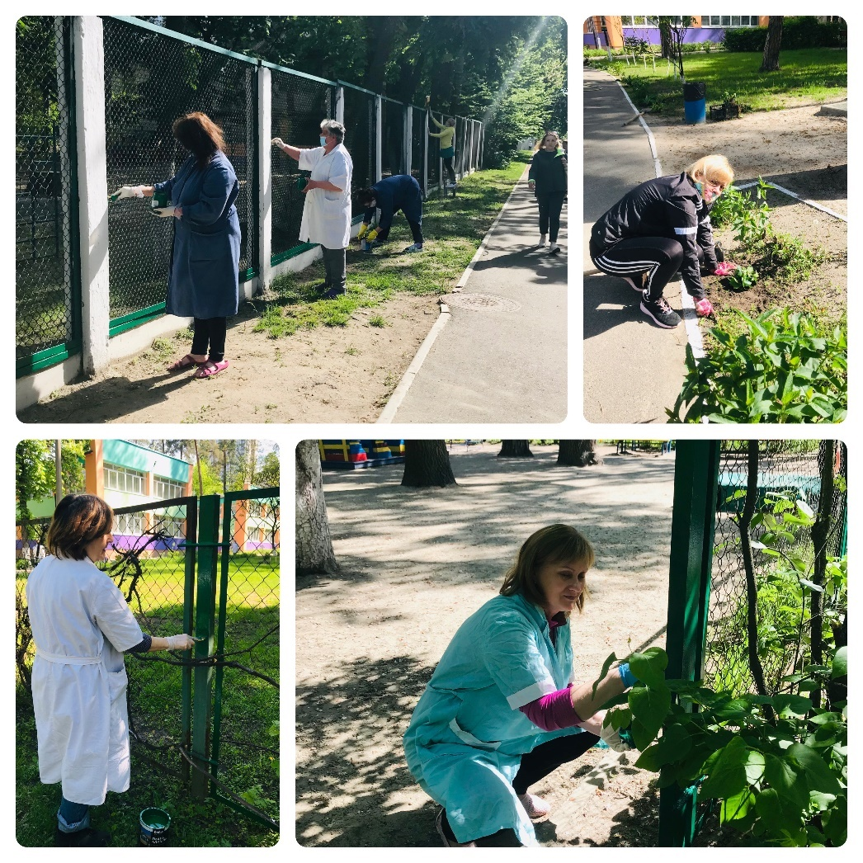
Кількісний і якісний аналіз оцінювання методичних заходів проведених упродовж навчального року показав , що всі вони носили науково – методичний і пізнавальний характер , сприяли підвищенню професійної компетентності педагогів , покращенню якості володіння інтерактивними методами роботи.
З метою підвищення фахової майстерності для педагогів були проведені консультації :
- « Розвиток екологічної свідомості у дітей через проблемні ситуації»;
- «Обладнання для дослідницької діяльності в ЗДО»;
- «Інтерактивні технології розвитку дітей дошкільного віку»;
- «Інноваційні технології навчання читання дітей дошкільного віку за методиками М.Зайцевої .Г.Домана , Л.Шелестової»;
- «Роль валеологічних знань у зміцненні та збереженні здоров’я дітей дошкільного віку» та інші.

Малодосвідченим педагогам адміністрація закладу в особі директора Лимар О.О., вихователя – методиста Кліменко А.В. надавалася методична допомога по організації усіх режимних моментів протягом дня . За малодосвідченими педагогами були закріплені досвідчені педагоги Ярешко Г.І., Кочергіна В.М. З педагогічним колективом працювала психолог Болдарєва І.С. . Вона допомагала співпрацювати з батьками на партнерських відносинах.
Батькам надавалися консультації по адаптації дітей ясельної та молодших груп. Консультація батькам «Самооцінка дитини».
Проводилася діагностика готовності старших дошкільнят до школи. Проведено диспут з батьками на тему «Коли вважати дитину готовою до школи.
Так , був проведений семінар – практикум для педагогів «Педагогічна етика – запорука безконфліктного спілкування» , тренінг « Вчимося правильно говорити та навчати інших».
В цілому колектив закладу дошкільної освіти досяг запланованих результатів.
Основним акцентом в освітньому процесі нашого закладу є максимальна гуманізація педагогічного процесу : вихователі мали змогу самостійно обирати тему самоосвіти та інноваційну технологію ; дітям була надана можливість для розвитку здібностей через оновлення та створення ігрових осередків у групах.
На підставі аналітичного зрізу розвитку дітей проведеного педагогами ДНЗ,
отримано наступні результати . Із 126 дітей , які пройшли співбесіди , виявлено:
- З високим рівнем розвитку – 28 % дітей;
- З достатнім рівнем розвитку - 42 % дітей;
- З середнім рівнем розвитку – 25 % дітей ;
- З низьким - 5 % дітей.
Це діти , яким не вистачає уваги батьків і батьки не бачать проблем дітей.
Адміністрація закладу дошкільної освіти працювала в тісному контакті з спеціалізованою школою № 40. Робота велася на належному рівні – відповідно до плану роботи , виконання якого дотримувалися як вихователі старших груп так і вчителі. Завуч початкової школи та вихователь – методист Кліменко А.В. на демократичних засадах вміло керували педагогами щодо наступності в підготовці дітей до переходу до шкіл . Реалізація наступності з боку дошкільної ланки освіти полягала у формуванні готовності дітей старшого дошкільного віку до систематичного навчання і шкільного життя , що передбачає мотиваційну , емоційно – вольову , комунікативну ,фізичну підготовку , розвиток пізнавальних психічних процесів та мовлення . Для реалізації цих завдань вихователі спільно з вчителями улаштовували екскурсії ( онлайн ),на яких діти мали змогу познайомитися з вчителями , побачили шкільну бібліотеку та приміщення першокласників. Більш тісному контакту завадили карантинні обмеження на COVID – 19 .

5.Робота з батьками та громадськістю.

Адміністрацією та вихователями закладом дошкільної освіти ведеться постійна та планомірна робота по налагодженню співпраці з кожною сім’єю. Вона орієнтована на пошук таких форм і методів роботи , які дозволяють урахувати актуальні потреби батьків , сприяють формуванню активної батьківської позиції , участі батьків в управлінні закладом. Заклад підтримує бажання батьків поповнити знання необхідні для виховання та оздоровлення дітей. Педагогічний колектив організував для цього різні активні форми співпраці :
- батьківські збори; ( онлайн)
- засідання ініціативних груп;
- індивідуальні консультації різних спеціалістів ;
- виготовлення саморобок з дітьми ;
- залучення батьків до активної участі у проведенні різноманітних дитячих свят та розваг.
Особливо хочеться відзначити співпрацю з батьками по відновленню зелених
насаджень після ремонту і відновлення клумб. Подяка батькам старших груп №1,2 за троянди , які вони висадили на згадку про садочок , подяка сім’ї Сметани Павла та Олійника Макара за деревця.
Батьки прийняли активну участь у фарбуванні обладнання на майданчиках.
Щодо удосконалення і модернізації роботи з родинами , колектив педагогів працював над формуванням свідомості батьків щодо поліпшення фізичної та розумової працездатності дітей ,навчання дітей жити у злагоді з довкіллям та з собою. Разом з батьками педагоги закладу навчались уникати конфліктів , будувати стратегію розв’язання конфліктів , уникати конфліктних ситуацій . Цьому сприяли тренінги організовані і проведені психологом Болдарєвої І.С. « Взаємодія педагога та психолога з батьками», «Конфлікти , їх розв’язання» . Доцільно проведена консультація для педагогів на тему «Дитяча агресія , негативні емоції ,шляхи їх подолання.»
Для уникнення конфліктних ситуацій вихователям було запропоновано 25 фраз для життя з книги психолога Генадія Чепурного.

6.Організація харчування .

Належний рівень організації харчування дітей є також важливою умовою комфортного перебування дітей у закладі. Питанню якісного харчування приділялася особлива увага
Постійний контроль за правильною організацією харчування дітей здійснюється директором . Адміністрація постійно контролює якість страв. За результатами перевірок розглядалося питання організації харчування на виробничих нарадах. Одним із важливих моментів контролю за якістю харчування дітей в закладі дошкільної освіти мною є виконання затвер-дженого набору продуктів. Кожні 10 днів проводиться корекція харчування.
Організація харчування дітей в дошкільному навчальному закладі здійснюється згідно Інструкції з організації харчування дітей у дошкільних навчальних закладах , затвердженої наказом Міністерства освіти і науки України , Міністерства охорони здоров’я України 17.04.2006 р. за № 298/227, до перспективного меню, меню – розкладів із зазначенням кожної страви, які затверджувалися щоденно мною . Щоденно здійснювався контроль за дотриманням санітарно – гігієнічного режиму на харчоблоці.
В закладі дошкільної освіти створені всі умови для забезпечення дітей якісним харчуванням. Питання покращення організації харчування розглядалися на нарадах при директорі , на загальних та групових батьківських зборах .Батькам рекомендували як організувати раціональне збалансоване харчування та який влив воно має на фізичний та розумовий розвиток дітей.
В індивідуальному порядку вирішували питання організації харчування дітей з забороною вживання страв різних (молочних продуктів , риби , яєць).
Пільгове харчування було забезпечено дітям батьків які є учасниками АТО згідно до Розпорядження КМДА ( таких дітей - 8 ) та дітям з багатодітних родин , які сплачують 50% вартості харчування. (14 осіб)та двоє дітей ,які мають статус тимчасово переміщених осіб. Постійно здійснюється контроль за якістю харчування директором та медичною сестрою, вихователем – методистом. Кухари дотримуються технології приготування страв , своєчасно відбирають добові проби і зберігають в холодильнику добу . Харчування різноманітне , збалансоване . Всі продукти харчування мають супрово-джувальну документацію : сертифікати якості , ветеринарну довідку . Виконання натуральних норм харчування за 2020 рік в середньому становить 96 % . Нарікань і претензій від батьків не було окрім двох батьків з групи раннього віку щодо вживання дітьми цитрусових.
З метою профілактики кишкових захворювань , працівники харчоблоку суворо дотримуються встановлених вимог до технології обробки продуктів , правил особистої гігієни.
Протягом року працювала Рада по харчуванню . Члени Ради намагалися орга-нізувати харчування дітей якісним. Продукти харчування з постачальних баз приймалися якісні .
В освітньому закладі організоване триразове харчування .

7.Медичне обслуговування.

Санітарно – освітня робота серед батьків проводиться через бюлетені , бесіди, консультації.
Під особливим контролем педагогів , медичної сестри та обслуговуючим персоналом знаходиться гігієна дошкільників. Зокрема ,проводиться чітка робота з батьками , щодо необхідності дотримання гігієни дітей вдома , недопущення відвідування закладу дошкільної освіти дітьми у брудному одязі, хворому.
Медичне обслуговування в закладі дошкільної освіти здійснює медична сестра Шекера С.С. , яка постійно контролює проведення фізично – оздоровчої роботи з дітьми всіх вікових груп . Діти розподілені за групами здоров’я. Світлана Станіславівна проводить спостереження за станом здоров’я дітей , фізичного виховання і проведення загартування , за санітарним станом , спільно з директором та вихователем – методистом здійснює контроль за режимом дня і руховою активністю протягом дня , за розвитком рухових навиків у дітей ,їх емоційним станом .
Для зниження захворюваності колективом дошкільного закладу ведеться кропітка робота , зокрема це :
1.Роз’яснювальна робота серед дітей та батьків щодо профілактики захворювань;
2.Контроль за своєчасним проведенням щеплень і пояснення батькам про їх необхідність;
3.Дотримання вимог санітарії та гігієни .
4.Здійснення загартовуючи заходів;
5.Чітке дотримання режиму дня , дотримання часу проведення прогулянок
6.Організація фізичного виховання : різні форми роботи;
7.Налагодження партнерських стосунків з поліклінікою.
8.Своєчасний щомісячний аналіз стану захворюваності , їх причин .
У закладі постійно проводяться загартовуючи процедури ( повітряні ,сонячні, водні) , заняття з фізичної культури , під час прогулянок підтримується рухова активність дітей.
Медична сестра разом з педагогічним колективом приймала активну участь у проведенні свят та розваг спортивного характеру , загартовуючих заходах.
Моніторинг по захворюваності показав ,що в основному діти хворіють на ОРВІ ( 50% ) , отити ,бронхіти та інші захворювання простудного характеру - 32% , дерматити – 1 % , крапельні інфекції – 15 % . Є в освітньому закладі одна травма – забій колінного суглобу.
В середньому показник захворюваності за рік становить 2.4 дні на дитину. Однак , ми не впевнені в достовірності даних оскільки довідок батьки майже не приносять.
Заклад дошкільної освіти забезпечений медикаментами для надання першої долікарської допомоги . На групах є аптечки .
В зв’язку з медичною реформою жоден лікар з поліклініки за закладом не закріплений. Але , дуже добре , що педіатр Зятькова Н.М. ніколи не відмовляє і відгукується на прохання огляду дітей або надати консультативну допомогу.
Після відновлення освітнього процесу, після послаблення карантину посилений карантинний режим : здійснюється прибирання приміщень з дез. засобами згідно графіків , обробляється обладнання на ігрових та спортивному майданчиках. Дез.засобами освітній заклад забезпечений повністю.
Проводиться щоденний моніторинг температури тричі на день. Діти під постійним наглядом медичної сестри. Дітей в разі появи ознак захворюваності негайно ізолюють до ізолятору з подальшим викликом батьків.

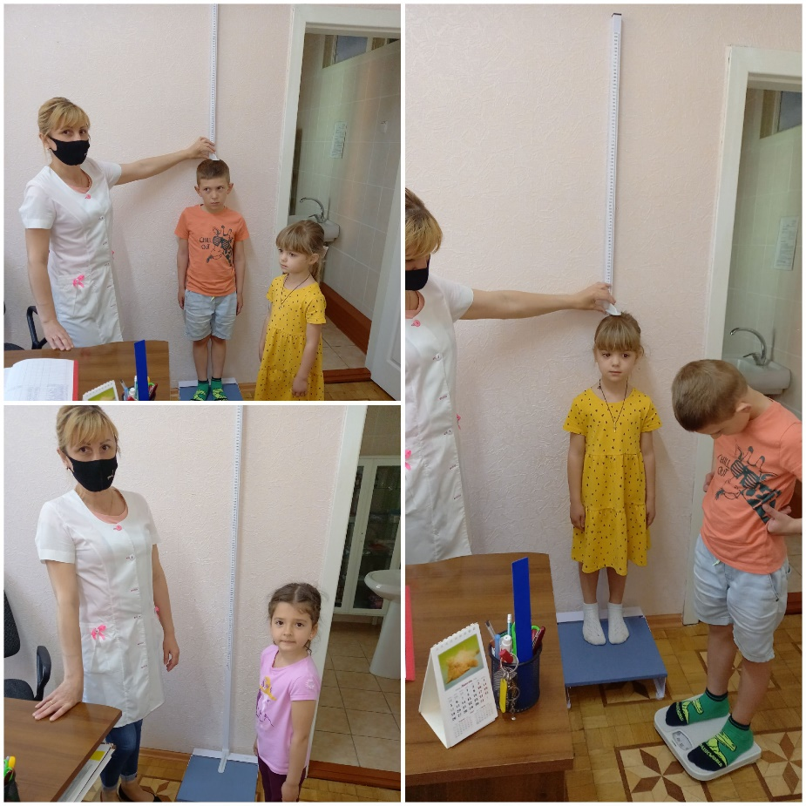

8.Матеріально – технічне забезпечення.

Заходи щодо зміцнення та модернізації матеріально – технічної бази закладу – є одним із провідних напрямків роботи директора закладу дошкільної освіти. В зв’язку з процесами модернізації дошкільної освіти, уваги набуває створення сприятливих умов для розвитку дитини. Цьому сприяє впровадження інноваційних освітніх технологій у освітній процес , забезпечення колективу новою методичною літературою , періодичними підписними виданнями , сучасним дидактичним матеріалом.
Завдяки держави та благодійної допомоги депутатів , батьків була поповнена матеріальна база та проведені ремонтні роботи :
1.Ремонт спальні групи № 2 « Віночок»;
2.Ремонт тіньових навісів в кількості 7 штук.
3. Відновлена відмостка навколо будівлі закладу.
4.Закінчено ремонт пральні.
5.Придбано 2 холодильника і холодильна шафа
6.Придбано 4 опромінювача бактеріцидного .
7.Придбано фізкультурне обладнання..
8.Придбано зволожувач повітря.
9.Придбано музичний центр.
10.Замінено матраці для дітей групи № 1 «Віночок»
11.Придбана мультимедійна система.
Докладно з усім списком наданого можна ознайомитися в інформаційному куточку. Всі матеріальні цінності стоять на балансі РУО.

9.Безпека життєдіяльності.

Особливу увагу приділяємо збереженню життя і здоров’я учасників освітньо– виховного процесу . Адміністрацією закладу забезпечено проведення первинного , повторного , цільового та інших видів інструктажів з охорони праці , безпеки життєдіяльності.
Пройшла функціональне навчання у Навчально – методичному центрі ЦЗ та БДЖ міста Києва за категорією – заступник керівника закладу дошкільної освіти ,функціональні обов’язки якої пов’язані із забезпеченням цивільного захисту ( очолює комісію з евакуації ) завгосп Дев’ятко Л.М.
На зустріч з дітьми запрошуємо працівників МНС . Спільно з працівниками закладу батьки приймають участь у проведенні Тижнів безпеки дитини, Тижня безпеки дорожнього руху та інших заходів з охорони праці , безпеки життєдіяльності. Тижні безпеки проводяться з метою формування у дітей свідомого розуміння цінностей власного життя і здоров’я. Проведення Тижнів дитини сприяє виробленню у дітей умінь і навичок захисту свого життя і здоров’я під час небезпечних ситуацій . Це :
- формування та розвиток у дітей дошкільного віку високих морально- психологічних якостей : відваги, мужності , витримки , Ініціативи і кмітливості;
- удосконалення теоретичних знань і практичних навичок педагогічних працівників та питань захисту від наслідків над звичайних ситуацій .
Діяльність адміністрації спрямована на виховання в учасників освітньо-виховного процесу в закладі дошкільної освіти якостей свідомого і обов’язкового виконання правил і норм безпечної поведінки в повсякденної діяльності і в умовах надзвичайних ситуацій, формування навиків безпечної поведінки у нестандартної ситуації Формування знань про правила само-збереження.
Весь колектив освітнього закладу постійно працював з дітьми щодо збереження здоров’я . Діти мали змогу розглядати ілюстрації та дивитися мультфільми та фільми про небезпечні явища природи , про правила поведінки з побутовими приладами
Протипожежна безпека у закладі посідає важливе місце в організації всієї роботи з охорони праці . В закладі дошкільної освіти розроблені плани евакуації дітей та працівників на випадок пожежі та інших надзвичайних ситуацій. Плани евакуації практично відпрацьовуються один раз на півріччя . Ключі від евакуаційних виходів безпосередньо знаходяться на дверях. Встановлені аерозольні установки в щитовій. Введена в дію протипожежну сигналізація. Частково замінена електропроводка , відремонтовані розетки в групах № 1 та № 4. Замінено всі електрощітки на нові. Встановлені розетки на харчоблоці.
Відремонтована повністю пральня.
Допомагають батьки і в забезпеченні дидактичним матеріалом . Адміністрація закладу тримає під контролем стан території закладу дошкільної освіти.
Дитячий заклад забезпечений діелектрічними ботами , рукавицями , килим-ками, спец.одягом , протипожежним інвентарем. Своєчасно проводяться ремонтні роботи на майданчиках та в приміщенні освітнього закладу .
Підводячи підсумки минулого навчального року можна стверджувати , що робота з дітьми велась систематично , цілеспрямовано , комплексно , з урахуванням вікових можливостей дітей , їх індивідуальних особливостей.
Я, як керівник закладу дошкільної освіти, намагалася створити всі умови для комфортної роботи працівників і комфортного перебування дітей у садочку.
Працівники , які мають пільги за Законом та відповідно Колективного договору на додаткові відпустки , оздоровлення їх отримають.
Колектив закладу дошкільної освіти і надалі буде продовжувати працювати над впровадженням інноваційних технологій в освітньо – виховний процес , підвищенням якості дошкільної освіти шляхом модернізації її змісту та вихованням екологічної свідомості у дошкільників що є пріоритетним напрямком роботи закладу дошкільної освіти.
Підводячи підсумки роботи за 2020 – 2021 навчальний рік ,я хочу подякувати всьому колективу закладу дошкільної освіти , батькам за спільну роботу , розуміння і підтримку , конструктивну критику і можливість реалізації наших ідей. Сподіваюся на об’єктивну оцінку діяльності нашого закладу..
Сподіваюся на подальшу співпрацю з колективом однодумців та батьками.
Дякую за увагу
Додаток 1

Дата | Група № | Час прове-дення | Напрямок  освітньої діяльності | Тема заняття | Висвітлення матеріалів до заняття на інтернет-ресурсах (посилання)
05.04.  2021 | 4 | 1 пол.дня | Ознайомлення з природним довкіллям  Фізичний розвиток | Практична робота «Висівання насіння чорнобривців»  Руханка-танок "Привіт, привіт" | https://drive.google.com/file/d/1Khpa1jGe6zuuFH3hpk0J3NxHBlzkfff8/view?usp=sharing  https://www.youtube.com/watch?v=PeMWpKpfBTs
06.04.  2021 | 4 | 1 пол.дня | Ознайомлення з соціумом  Художньо-продуктивна діяльність | Заняття «У бабусі на селі»  Майстер – клас «Виготовляємо іграшку антистрес» | https://drive.google.com/file/d/1Lqp4yiF3PVuLIwfCFoY65K-0SORRhYn6/view?usp=sharing  https://www.youtube.com/watch?v=BwYUa0yzOww
07.04.  2021 | 4 | 1 пол.дня | Фізичний розвиток  Робота з батьками | Руханка «Політ»  Квест до дня здоров’я  Анонімна анкета «Скринька незручних запитань» | https://drive.google.com/file/d/1I-fPq7fHxmX93KD0Sr3Cx0Qf4HOORC2B/view?usp=sharing  https://www.youtube.com/watch?v=WGn3PAHZ9Ws  https://docs.google.com/forms/d/1F6mRT79WOWjR0JOQufs-0sgHPjImo4NRNNxYLnD7Iho/edit?usp=sharing
08.04.  2021 | 4 | 1 пол.дня | Розвиток мовлення | Вивчення вірша «Веснянка»(за допомогою мнемотехніки)  Онлайн-загадки | https://drive.google.com/file/d/1r7SSbm8IDX1vJ5YhDe27UPrX2XS_5eGS/view?usp=drivesdk  https://www.youtube.com/watch?v=eiqM581iwzM
09.04.  2021 | 4 | 2 пол.дня | Валеологія  Самоосвіта | Дослід «Чарівна веселка»  Чек-лист для колег  «Організація життєдіяльності дитини в ЗДО» (за оновленою програмою «Дитина»). | https://drive.google.com/file/d/1BuERI9FfOF6nXSweN_uL3gXao2fTOLqN/view?usp=sharing  https://www.canva.com/design/DAEao6fpFzY/G8T0nurYu6A-PqkMJt63Qw/view?utm_content=DAEao6fpFzY&utm_campaign=designshare&utm_medium=link&utm_source=homepage_design_menu
12.04.2021 | 4 | 1 пол.дня | Художньо-продуктивна діяльність  Ознайомлення з природою | Аплікація (орігамі) «Ракета»  Онлайн-гра «Парад планет» | https://drive.google.com/file/d/1szuhiUVBbYDGhHFgWttBPfaSO05lVEWH/view?usp=drivesdk  https://www.youtube.com/watch?v=WWGjMuGAcI0
13.04.  2021 | 4 | 1 пол.дня | Ігрова діяльність  Робота з батьками | Дидактична гра «Відгадай пташку за її голосом»  Рекомендації для батьків «Абетка порад батькам» | https://www.youtube.com/watch?v=Qd3dM41x29I  https://www.canva.com/design/DAEbEeeS3-o/trDsu1oXrVhG1eFKr6HXdQ/view?utm_content=DAEbEeeS3-o&utm_campaign=designshare&utm_medium=link&utm_source=publishsharelink
14.04.  2021 | 4 | 2 пол.дня | Ознайомлення з природою  Фізичний розвиток | Дидактична гра «Весняні квіти-первоцвіти»  Руханка «А я у гай ходила» | https://www.youtube.com/watch?v=u-OwXeY3-aQ&t=69s  https://drive.google.com/file/d/1s36PaGKZ2nytc-qbxJveaTobwjSBS9ik/view?usp=drivesdk
15.04.  2021 | 4 | 1 пол.дня | Ознайомлення з соціумом  Екопростір | Сімейний 3D-тур музеями України  Пам’ятка для батьків з попередження пожежі від дитячих пустощів з вогнем | https://museums.authenticukraine.com.ua/ua/?fbclid=IwAR3ybtF55RCRAZBVI-mLKGfPu64GHwXAmqeaRWrz65FFVdq1qQgBwp-imaE  https://www.canva.com/design/DAEbw7SmYgs/_EY51DFR5Lh0h3tW9eYFew/view?utm_content=DAEbw7SmYgs&utm_campaign=designshare&utm_medium=link&utm_source=homepage_design_menu
16.04.  2021 | 4 | 2 пол.дня | Ознайомлення з природним довкіллям  Робота з батьками | Пізнавальний мультик про шкоду, яку сміття завдає довкіллю  Анкета для батьків «Участь тата у вихованні дитини» | https://www.youtube.com/watch?v=7mI0ZhcdK1w  https://drive.google.com/file/d/14OyiFidRMCWwwKaPorasudyjukJUpGiT/view?usp=sharing
05.04. | 6 | 10.00  2 пол.дня | Пізнавальний розвиток  Формування життєвої компетентності  Створення умов для гармонійного розвитку | Домашні тварини  Порада батькам «Діти на карантині»  Фото звіт «Домашні улюбленці» | https://www.youtube.com/watch?v=iuIlXjp1DtY  https://drive.google.com/file/d/17z-1SZEH7PxrVvh3VFf3E2UBvgJRkUMF/view?usp=sharing  https://drive.google.com/file/d/1i1CurKImGgDvpiFJplA7D9aWJRh2udSL/view?usp=sharing  https://drive.google.com/file/d/1ASDOg5qWk7EZkVxziGu-RN4_vLDCKx_H/view?usp=sharing
06.04.  2021 | 6 | 10.00  2 пол.дня | Забезпечити різнобічний розвиток дитини  Збереження здоров’я дитини | День та ніч  Плакат  «Безпека вдома» | https://www.youtube.com/watch?v=R2qmSGLGgo8  https://www.youtube.com/watch?v=dcy5bzJTIPc  https://drive.google.com/file/d/1rfwP60BHFoZVlCjb8FITMtaUfjn2rQw9/view?usp=sharing
07.04.  2021 | 6 | 10.00  2 пол.дня | Збереження і зміцнення здоров’я  Формування культурно- гігієнічних навичок  Гармонійний розвиток | Всесвітній день здоров’я  Консультація «Здорова дитина - здорова родина»  Фото-колаж  «Дбаю про здоров’я» | https://www.youtube.com/watch?v=8GjEDdYETq4  https://drive.google.com/file/d/19t3uKnmCktZdJVyenjG_nSHO8nmadh00/view?usp=sharing  https://drive.google.com/file/d/1BQEc7ejwSYS3gqzlCQrVzaJew7XdohzS/view?usp=sharing
08.04.  2021 | 6 | 10.00  2 пол.дня | Дослідницька діяльність  Створення розвивального простору у дослідницькій діяльності | Посадимо город  Фото звіт  «Дослід з морквиною» | https://www.youtube.com/watch?v=f4TJyJBbwIQ  https://drive.google.com/file/d/1m05gzi1QRz1SWNcfApo2OvZPW8k1iTpR/view?usp=sharing  https://drive.google.com/file/d/1nFb8IT119fClgyCfj8TFydQ3FV8bswQv/view?usp=sharing
09.04.  2021 | 6 | 10.00  2 пол.дня | Пізнавальні мотиви  Забезпечити почуття психологічної захищеності батьків та дітей | Весна красна  (Презентація)  Порада батькам  «Веселі вихідні в умовах карантину» | Авторська  https://drive.google.com/file/d/1RFef4U0kyIHo0Ffqun1wSlEZd4e5-1_x/view?usp=sharing  https://drive.google.com/file/d/17z-1SZEH7PxrVvh3VFf3E2UBvgJRkUMF/view?usp=sharing
12.04.  2021 | 6 | 2 пол.дня  11.00 | Розвивати гнучкість і незалежність мислення  Виховувати самостійну творчу особистість | Дидактична гра  «Знайди тінь»  Відео- заняття  Аплікація «Ракета» | https://drive.google.com/file/d/1bgKcXnJ8qvXjrjorBUrfKPxN8lIy2FHs/view?usp=sharing  https://drive.google.com/file/d/1mFaq8FZBLXrltUHp5V2pWZW8oi9up0Oz/view?usp=sharing  https://drive.google.com/file/d/1s2vf_Jqd5M-1xzj1lAVvWmKjwkWWLFJo/view?usp=sharing
13.04.  2021 | 6 | 10.00  2 пол.дня | Пізнавальний розвиток  Створення емоційного сприйняття побаченого | Транспорт  Фото колаж  «Транспорт » | https://www.youtube.com/watch?v=Yz1zwwe1ScA  https://drive.google.com/file/d/1O7fo5T0tsf_sNXm2LBIWJGuE0BcyM9WG/view?usp=sharing  https://drive.google.com/file/d/1tU4ItcbNUaU3XDbmL2xg10MxYa_cdN8d/view?usp=sharing
14.04.  2021 | 6 | 10.00 | Створення розвивального життєвого простору  Метод фізкультурно-оздоровчої роботи | Мої сім’я  Пальчикова гімнастика  «Моя родина»  Фото звіт  «Моя родина» | https://www.youtube.com/watch?v=zW2pLGglz0  Авторська  https://drive.google.com/file/d/19ckpGy4g8u-Hg3mZ5-hw5GF5RIHYp3vb/view?usp=sharing  https://drive.google.com/file/d/1s4mXnpag5-8g0AhLYhgU0JJQGUnIbwzu/view?usp=sharing  https://drive.google.com/file/d/1i9EhQ54bHDqg-OX__cI4ZbBtGbEXzOMG/view?usp=sharing
15.04.  2021 | 6 | 10.00 | Розвиток творчих здібностей, розширення світогляду | Пташки навесні  Аплікація «Шпаківня» | Авторське заняття  https://drive.google.com/file/d/1YbrTYX2_LETyFy3CDcJPYqN7rUSAgGJq/view?usp=sharing  https://drive.google.com/file/d/1etfrjv4eEouAxzKvpQRkJYVxRJkvhBfJ/view?usp=sharing  https://drive.google.com/file/d/1ojdUJtXgf0nK2BelhH9IFN3wGQP7jFEg/view?usp=sharing
16.04.  2021 | 6 | 10.00  11.00 | Формування світогляду дітей та батьків  Формування усного мовлення | День довкілля  Консультація «Чисте довкілля»  Відео гімнастика для пальчиків «У морі живе дельфін» | https://drive.google.com/file/d/1po26ix7Slm9KQ-q6EJvR2xU_k3IbOrLS/view?usp=sharing  Авторська https://drive.google.com/file/d/1EDiGDdIXUnj8jSnVubiMnUdVeXCw7uoC/view?usp=sharing
05.04.  2021 | 3 |  | Дитина у соціумі | Кімнатні рослини | https://drive.google.com/file/d/17r-_BsR13es3C6Vj0J2XRn168wyO1ODt/view?usp=sharing  https://drive.google.com/file/d/1k6_KBWyOLxodlc5hR5hMgunmGoz9r_7D/view?usp=sharing
06.04.  2021 | 3 | 10.00  09.15 | Валеологія  Чарівний пензлик (малювання) | «Чого бояться мікроби»  «Цвітуть кульбабки» | Авторське заняття  https://drive.google.com/file/d/1KAuWL8LTgR51GyHt-zYLgK6OCUwUAXbt/view?usp=drivesdk  https://youtu.be/VCc_qlSLiig  проведене вихователем  https://drive.google.com/file/d/10Qdv-fIHbRmcTHSEm95yPxqBhMwW7DEG/view?usp=sharing
07.04.  2021 | 3 | 10.00 | Зміцнюємо здоров’я | Всесвітній день здоров’я | http https://drive.google.com/file/d/1-buvahL3NfBnssPRfqNutWl3tA_MxMwa/view?usp=sharings://youtu.be/6NK6mVvgabA  https://drive.google.com/file/d/1-buvahL3NfBnssPRfqNutWl3tA_MxMwa/view?usp=sharing
09.04.  2021 | 3 | 10.00 | Фізкультура | Руханка-  виклик | Авторська руханка  https://drive.google.com/file/d/1hb98EnKldUrsBT8ljbysUBZoQL47l7go/view?usp=drivesdk
12.04.  2021 | 3 | 10.00 | Логіко-  математичний  розвиток | Ознайомлення  Дітей з кубом | Авторське заняття  https://drive.google.com/file/d/1nfhLY4DwvUfNvc1uaC7ftWHvC_Dtg_Mo/view?usp=drivesdk
13.04.  2021 | 3 | 2 пол.дня  09.15 | Творчі рученята(аплікація) | Консультація для батьків «Як привчити дитину до порядку»  Весняна гілочка | https://docs.google.com/file/d/1duJGKM2manUv5hsUjX_qGl1SYZ34hXoz/edit?usp=docslist_api&filetype=msword  https://drive.google.com/file/d/1zTuK-0Fj4lU_RjEw5ohLfRthPJ1hl4-u/view?usp=sharing  https://drive.google.com/file/d/1zUTv_sDzeFrhA9AyAwTZye_3n4cx6t-w/view?usp=sharing  https://drive.google.com/file/d/1zMTG_OhPccu9L29zcdcYXsrR6N--WZSS/view?usp=sharing
14.04.  2021 | 3 | 09.15 | Естетичний розвиток | Музичне занята з котигорошком та його друзями | https://youtu.be/m1WIKM0lRH0
15.04.  2021 | 3 | 2 пол.дня  10.00 | Зміцнюємо здоров’я | Консультація для батьків «Виховання самостійності»  Руханка « Стій зайченятко неслухняне» | https://docs.google.com/file/d/1BAw0KtZEQBAAoJmJjN496sQoOcVmoQf2/edit?usp=docslist_api&filetype=msword  авторська руханка  https://drive.google.com/file/d/11NLsCAeKQ6hFuQ7OmXEfqP8db7kOrM0m/view?usp=sharing
16.04.  2021 | 3 | 10.00  09.15 | Пізнавальний розвиток  Природа навколо нас | Дидактична гра «Що Землі добре, а що погано»  Бережіть довкілля | https://docs.google.com/file/d/16CbNTUTQy5_OkoB_2MNvbpv_lsEmlpZr/edit?usp=docslist_api&filetype=msword  https://youtu.be/VK152WdSvc8
05.04.  2021 | 5 | 10.00 | Здоров’я та фізичний розвиток | Ставлення дітей до власного здоров’я | https://www.youtube.com/watch?v=8GjEDdYETq4  https://www.youtube.com/watch?v=7RSmReYh0NI
06.04.  2021 | 5 | 2 пол.дня | Поради батькам | « Чим зайняти дошкільнят удома під час карантину» | https://drive.google.com/file/d/1EZQO7EwDnw4X7nfNXA9gtLZnqSE3sbT7/view?usp=sharing
08.04.  2021 | 5 | 10.00 | Дитина у світі культури (літературна скринька) | Вивчення вірша «Заєць спати захотів» | Авторське заняття https://drive.google.com/file/d/18HZOF_Lfm6o3CV3QqlYmVOFxP5la7QQw/view?usp=drivesdk
09.04.  2021 | 5 | 10.00 | Дитина в сенсорно-пізнавальному просторі | «Три казкові їжачки» | Авторське заняття https://drive.google.com/file/d/18IEd5dZqOf0z8Ck064pF4dfWasmGHjYL/view?usp=sharing
12.04.  2021 | 5 | 2 пол.дня | Дитина у природному довкіллі | Космос | https://www.youtube.com/watch?v=ylrR78pXXfc  https://www.youtube.com/watch?v=QEx_jgqHYp4
13.04.  2021 | 5 | 10.00 | Дитина у світі культури(малювання) | «Маленькі пальчики художника» | Авторське заняття https://drive.google.com/file/d/19UgtMxx4UUkKlCAoSsh2_2Qy4Xld_uwI/view?usp=sharing
15.04.  2021 | 5 | 10.00 | Дитина в соціумі (соціальний світ) | «Розкажи про себе» | Авторське заняття https://drive.google.com/file/d/19VD3isxgNAAdKH86kDC8i0e2m5elaasm/view?usp=sharing
16.04.  2021 | 5 | 2 пол.дня | Дитина в природному довкіллі | Бережливе ставлення до природи | https://www.youtube.com/watch?v=JZL8EqG7YoI  https://www.youtube.com/watch?v=IC6oZqdZSco
06.04.  2021 | 1 | 10.00 | Літературна скринька. | Перегляд для дітей мудрої казки «Бруднуля». | https://www.youtube.com/watch?v=64fGrMC-21w
09.04.  2021 | 1 | 10.00 | Логіко-Математичний розвиток | «Казка про склад числа 10». | https://www.youtube.com/watch?v=D8VpY_d1d5s
12.04.  2021 | 1 | 10.00 | Самостійна художня діяльність | «Повітряна ракета». | https://drive.google.com/file/d/15M677K1BP0jJ_edv6oBhOwshelHEQa-K/view?usp=drivesdk
14.04.  2021 | 1 | 10.00 | В країні граматики | «Коли приголосні звучать м’яко». | https://www.youtube.com/watch?v=9BrjYThsBhE
05.04.  2021 | 2 | 10.00 | Чарівний пензлик | «Намалюємо мікроби» | Авторське заняття  https://drive.google.com/file/d/1IV_p5SxqQDOxF9OOHqrDEMeXaee1Xohu/view?usp=sharing
07.04.  2021 | 2 | 11.00 | Логіко-Математичний розвиток | «Цікава математика» | ZOOM
09.04.  2021 | 2 | 10.00 | Здоров’я та фізичний розвиток | Руханка | Авторська руханка https://drive.google.com/file/d/1kJ4TLfbDKOQG1msFZ6jrOMIV4r5SrVZf/view?usp=sharing
12.04.  2021 | 2 | 10.00 | Творчі рученята | «Космонавт» | Авторське заняття https://drive.google.com/file/d/1z75lHEcXqS3iFa3VzKgZqIQEv2pQ7zIm/view?usp=sharing
14.04.  2021 | 2 | 12.00 | Дитина в соціумі (соціальний світ) | «Подорожуємо Україною» | ZOOM
16.04.  2021 | 2 | 10.00 | Чарівний пензлик | «Весняні квіти» | Авторське заняття https://drive.google.com/file/d/1fdNKSfm9DdL86ejne2QLrHo_We8vmhz1/view?usp=sharing

Дата | Група № | Час прове-дення | Напрямок  освітньої діяльності | Тема заняття | Висвітлення матеріалів до заняття на інтернет-ресурсах (посилання)
19.04.  2021 | 4 | 1 пол.дня | Пізнавальний | Онлайн –тур на батьківщину провідної зірки українського театру М.Заньковецької | https://drive.google.com/file/d/1vizx1Ir1JBkrOF7zYDaswll3NMU8B0S8/view?usp=drivesdk
20.04.  2021 | 4 | 1 пол.дня | Фізичний | Пальчикова гімнастика з тістом | https://drive.google.com/file/d/1uGSH5Ssv3EXLztv_deboNKEr898g6HMt/view?usp=drivesdk
21.04.  2021 | 4 | 1 пол.дня | Художньо -естетичний | Майстер клас «Малюємо квіти пластиліном» | https://drive.google.com/file/d/1tsJpr48i50P9DtTa0uSs9EnPI7Vr9h9h/view?usp=drivesdk
22.04.  2021 | 4 | 2 пол.дня  1 пол.дня | Художньо-естетичний  Пізнавальний | Фотоколаж «Моя улюблена книга»  «Як і коли з`явилася книга» | https://drive.google.com/file/d/1wtH5FX49SIKi9h_ojkqouvyJ-n1kaGR8/view?usp=drivesdk  https://www.youtube.com/watch?v=3eeyyfAszSU
26.04.  2021 | 4 | 2 пол.дня | Робота збатьками | Інфографіка для батьків «Поради, що допоможуть навчити дитину дякувати» | https://drive.google.com/file/d/1-uSfpUYCdXtOXrEpeJujUaulNyCYj29o/view
27.04.  2021 | 4 | 2 пол.дня  1 пол.дня | Художньо-естетичний  Робота з батьками | Нетрадиційне малювання «Весняний луг»  Консультація для батьків "Правила їзди на самокаті для дітей" | https://drive.google.com/file/d/1xJrhmL_sP_U30GtOXShc1bSxelIP7_cX/view  https://drive.google.com/file/d/1-azKF_Xfvt6HJqt1D7OWp-7UzqFP5FeZ/view
29.04.  2021 | 4 | 1 пол.дня | Художньо-естетичний | Творче завдання проєкту «Великодній кошик» | https://drive.google.com/file/d/11F7fhdrE23Vx1kpLqhA3XBP__5pmdqJp/view?usp=drivesdk
30.04.  2021 | 4 | 1 пол.дня | Креативний розвиток | Проєкт «Великдень» | https://drive.google.com/file/d/1-MB9uA3r3K51y8AUtkr5Qyu5FwS0hQFp/view
19.04.  2021 | 6 | 1 пол.дня  2 пол.дня | Формування світогляду дітей  Виховання інтересів дитини, незалежність мислення. | Видатні місця України  Фото колаж  «Моя подорож Україною» | https://drive.google.com/file/d/1PDnrP4jviRekopnxnxBf_1V5LaKh4oGw/view?usp=sharing  https://drive.google.com/file/d/1g9mnu3HaCjfKwBMmru1mu-gvyqLeu_Np/view?usp=sharing  https://drive.google.com/file/d/1cODXsQwJK4HA3fI8_DfouaocY7c4MUaF/view?usp=sharing
20.04.  2021 | 6 | 1 пол.дня | Розвивати гнучкість, адекватну реакцію на ситуації, пізнавальні мотиви. | Тварини навесні  Відео презентація «Подорож в зоопарк» | https://drive.google.com/file/d/1WOuPFAUVUcW5wxkqyfCESpOfcgaVjnam/view?usp=sharing
21.04.  2021 | 6 | 1 пол.дня | Розвиток творчих здібностей, розширення світогляду | Кульбабка  Відео урок з малювання «Кульбабка» | https://drive.google.com/file/d/1WdWE-i5YsaXv7kfzRobAscTs0EN-LY2f/view?usp=sharing
26.04.  2021 | 6 | 1 пол.дня | Розробка та реалізація дослідження | Дослід  «Як отримати веселку» | https://drive.google.com/file/d/1fErNqWYlNj7iammEmA-bxQJejL_SWwZP/view?usp=sharing
27.04.  2021 | 6 | 2 пол.дня | Виховання дітей та батьків культури з розвинутим естетичним і етичним ставленням до навколишнього світу. | Консультація- презентація для батьків  «Вербна неділя» | https://drive.google.com/file/d/1AxhpWcCimFh4ScUi7C-km7dt-NNoTmmu/view?usp=sharing
29.04.  2021 | 6 | 1 пол.дня | Формування всебічного розвитку дитини | Дослід  «Кольорові мандри» | https://drive.google.com/file/d/1V5G6ruVe1WRllrOwgwKN2dlhWdX0rDg7/view?usp=sharing
30.04.  2021 | 6 | 2 пол.дня | Формування сучасного освітнього середовища | Консультація для батьків  «Як святкують Великдень у різних країнах?» | https://drive.google.com/file/d/1yAi_rZJdgqn8fB9ykJcRn4fG6Z3qaEdm/view?usp=sharing
19.04.  2021 | 3 | 1 пол.дня | Курчата гуляють з квочкою | Курчата гуляють з квочкою | https://drive.google.com/file/d/10J_A_kLHclKrgehNTOFdtpJhLS_KkcA0/view?usp=sharing
20.04.  2021 | 3 | 1 пол.дня | Розвиток мовлення | Розповідь казки « Ріпка» на новий лад | https://youtu.be/ZKmCelUDWqw
22.04.  2021 | 3 | 2 пол.дня | Консультація для батьків | Всесвітній день Землі | https://docs.google.com/document/d/1N1ZxIWqMvmnSGlTnLlvL0HGZLE6Pw25TEo7Vk2rtNUU/edit?usp=sharing
23.04.  2021 | 3 | 1 пол.дня  2 пол.дня | Літературна скинька  Консультація для батьків | Всесвітній день книги.  Вірш Г.Бойка  « Перші крапельки весни»  Вербна неділя | https://drive.google.com/file/d/135pOsQBA_8wvuv3m00ETUcjAUgX9UQFP/view?usp=sharin  https://drive.google.com/file/d/13v1OVtmmxzfbqkxATReEz7bJDrCNXSc6/view?usp=sharing  https://docs.google.com/presentation/d/1Qb-c2_Y_dAkDlk8GH1PJXB2tZoBYB7sStQuhW43q35I/edit?usp=sharing
28.04.  2021 | 3 | 1 пол.дня | Логіко –математичний розвиток  Дидактична гра | «Вчимося порівнювати»  « Товстий чи тонкий» | https://drive.google.com/file/d/17wXVAcDWbbHqw0wzokxDMVBAPfJeM61g/view?usp=sharing  https://drive.google.com/file/d/1n4ODsY__piHrbtatakXsTu--3Au1AdnF/view?usp=sharing  https://drive.google.com/file/d/1OqX1p9uDnn0vtbWEX_J_Oc61HTkJXe_T/view?usp=sharing  https://drive.google.com/file/d/1bmnqm4s760cEbTgMgn8bM0GOmwlVIFb6/view?usp=sharing  https://drive.google.com/file/d/1CKy2lAdZ3t6on4ZoLwr08BZDHGvhsMAe/view?usp=sharing  https://drive.google.com/file/d/1yJ7Nqlay16bkIxybDdIikl3ihQ5_3nCO/view?usp=sharing  https://drive.google.com/file/d/1tIO92VW4Wjsy-Qud1j2FvbPMSikJ_e3R/view?usp=sharing  https://drive.google.com/file/d/1ZRubVGQSwX8DggxeDtEDMAh9W_4BvEQ_/view?usp=sharing  https://drive.google.com/file/d/1f4ZBlEMR1z9_NZnXRfbrp7gi5kjPHZ10/view?usp=sharing
29.04.  2021 | 3 | 1 пол.дня | Творчі рученята | Нетрадиційні методи прикрашання великодніх яєць. | https://drive.google.com/file/d/16lV6cwcCFfpiQTv9FPV3GDeDMUG1myZv/view?usp=sharing
30.04.  2021 | 3 | 2 пол.дня | Пізнавальний | «Свято 1 Травня» | https://docs.google.com/document/d/1sHwDy1g1jVXVgshaxoSbaYAl4rXRR6gkQg5b2KY_wNI/edit?usp=sharing
20.04.  2021 | 1 |  | Розвиток творчих здібностей | «Різнокольорові тюльпани». | https://drive.google.com/file/d/13Z-OC0A-KWRfvZ2kTi_Kuq3dgZXVYXaK/view?usp=drivesdk
21.04.  2021 | 1 | 1 пол.дня | Робота з батьками | «Поради батькам і членам родини у період карантину». | https://www.youtube.com/watch?v=H8OmesLUzRc
23.04.  2021 | 1 | 1 пол.дня  2 пол.дня | Художня література.  Художня праця. | Розвивально-пізнавальне відео «День книги».  Відео майстер-клас «Закладка для улюбленої книжки» | https://www.youtube.com/watch?v=ZJJ8Jnoa5mA  https://drive.google.com/file/d/1h9M9eEV34reZPSDejzIaMsxYBadqM34O/view?usp=drivesdk
22.04.  2021 | 1 | 1 пол. дня | Розвиток творчих здібностей | Гра з манкою | https://drive.google.com/file/d/1oDhhiQ5bhuJwClCbQ4ZPHfwweTzgA3U-/view?usp=sharing
26.04.  2021 | 1 | 1 пол.дня | Розвиток творчих здібностей | «Вербові котики» | https://drive.google.com/file/d/1SCjdnhbrSyd_UMOqrwBxRnNEo2fJQPnu/view?usp=drivesdk
28.04.  0212 | 1 | 2 пол.дня | Пізнавально емоційний | Робота з батьками та дітьми відео ролик «Плескай в долоні з татом і мамою» | https://drive.google.com/file/d/1nPRL2vIgz2YAHZOBEYEw3NB3u-lFNxOW/view?usp=drivesdk
30.04.  2021 | 1 | 1 пол.дня | Розвиток творчих здібностей | «Великодня листівка» | https://drive.google.com/file/d/1dJV3TMJaXT0tFgkxcF5B9BTTgq3E41bE/view?usp=drivesdk
20.04.  2021 | 2 | 1 пол.дня | Пізнавальний | «Вербна неділя» | https://drive.google.com/file/d/1UgT2InWUPCu0OAXmzUuLRYKjcgmLRhCe/view?usp=drivesdk
23.04.  2021 | 2 | 1 пол.дня | Розвиток творчих здібностей | «Вербові котики» | https://drive.google.com/file/d/1nCqmGuXat4lyCbST1GF3KHj7tnJijm3Z/view?usp=drivesdk
26.04.  2021 | 2 | 1 пол.дня | Ознайомлення з природою | Весняні квіти | https://drive.google.com/file/d/13FMxixQfoP-GyJnMJVqXRFY3sKJi0Lq8/view?usp=sharing
30.04.  2021 | 2 | 1 пол. дня | Художня література | Казка  «Писанка – загублене яйце» | https://kazky.org.ua/zbirky/barvysta/iryna-matsko-zahublena-pysanka
19.04.  2021 | 5 | 1 пол.дня | Розвивати пізнавальні здібності, Створення емоційного сприйняття побаченого | «Їжачок в тумані» | https://drive.google.com/file/d/1AmBZZk_q0KqpMKuhmSOY44DtsRZwIve7/view?usp=sharing
20.04.  2021 | 5 | 1 пол.дня | Художньо -естетичний | «Ніжки теж уміють малювати» | https://drive.google.com/file/d/1BTlIULEBxSsCTdy2UH8skuU9izXbHTOR/view?usp=sharing
21.04.  2021 | 5 | 1 пол.дня | Розвиток дрібної моторики | Пальчикова гімнастика «Пальчик , пальчик де ти був?» | https://drive.google.com/file/d/1B9CsWx27SnVHLcJO7U4sRu288ndcwcwu/view?usp=sharing
22.04.  2021 | 5 | 1 пол.дня | Пізнавальний | «Наша красуня земля» | https://drive.google.com/file/d/1B3G5c9ygoYQ5srkbm6ZncXXigigW32Ij/view?usp=sharing
23.04.  2021 | 5 | 2 пол.дня | Художньо -естетичний | «Ріпка» | https://drive.google.com/file/d/1BQXM0FQobb9pFyWf7gUlPLtw3HYHYCqq/view?usp=sharing
27.04.  2021 | 5 | 1 пол.дня | Сенсорний розвиток | «Мишка і кольорові горошинки». | https://drive.google.com/file/d/1CZF8nvuF-oigSRkNXFFMRQwlQbuR4qQm/view?usp=sharing
28.04.  2021 | 5 | 2 пол.дня | Робота з батьками | « Як розвивати у дітей творчі здібності».  ( консультація) | https://drive.google.com/file/d/1X5zjQEBIGWk5aASSV-fDUBCqUuKcUOwn/view?usp=sharing
29.04.  2021 | 5 | 1 пол.дня | Художньо -естетичний | «Гарна крашанка у мене» | https://drive.google.com/file/d/1D7SACaO23ino-WgbjM0kRNhEGbLbDBb8/view?usp=sharing
30.04.  2021 | 5 | 2 пол.дня | Робота з батьками | «Якщо у дитини поганий апетит» ( консультація) | https://drive.google.com/file/d/1FnBeAHwF2zZevDr68_x1V4z0rnv6dwNr/view?usp=sharing
20.04.  2021 | Муз.  кері-вник | 1 пол.дня | Фізкультурно -оздоровчий | «Казка про дівчинку»  ( ігровий стретчінг) | https://drive.google.com/file/d/1ZT6lMCkz8ycHT1y5G3RiDgJm6Iuk0in3/view?usp=drivesdk
26.04.  2021 | Муз.  кері-вник | 1 пол.дня | Фізкультурно -оздоровчий | Руханка | https://drive.google.com/file/d/1ZT59j_Aal3yCtGaVCmosLr0c7HbLmVh3/view?usp=drivesdk

